## 共点力的平衡

## 知识点：共点力的平衡

一、共点力

如果一个物体受到两个或更多个力的作用，这些力共同作用在同一点上，或者虽不作用在同一点上，但是它们的延长线交于一点，这样一组力叫作共点力．

二、共点力平衡的条件

1．平衡状态：

物体受到几个力作用时，保持静止或匀速直线运动的状态．

2．在共点力作用下物体平衡的条件是合力为0.

即*F*合＝0或，其中*Fx*合和*Fy*合分别是将力进行正交分解后，物体在*x*轴和*y*轴上所受的合力．

## 技巧点拨

一、力的正交分解法

1．力的正交分解法：把力沿着两个选定的相互垂直的方向分解的方法．

2．两种典型情况的力的正交分解(如图甲、乙所示)

(1)水平面上物体斜向上的拉力的分解

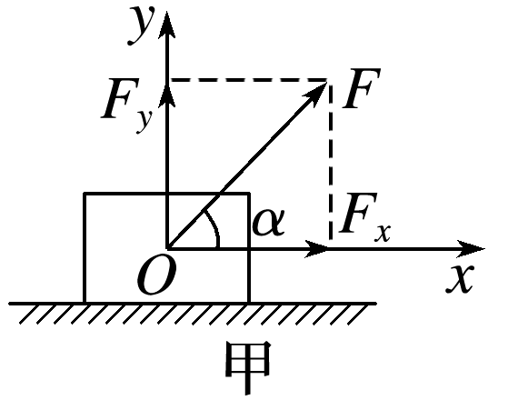　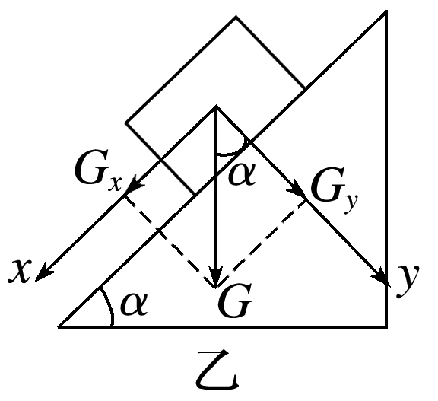

(2)在斜面上物体重力的分解

3．正交分解法求合力

(1)建立直角坐标系：以共点力的作用点为坐标原点，直角坐标系*x*轴和*y*轴的选择应使尽量多的力在坐标轴上．

(2)正交分解各力：将每一个不在坐标轴上的力分解到*x*轴和*y*轴上，并求出各分力的大小，如下图所示．

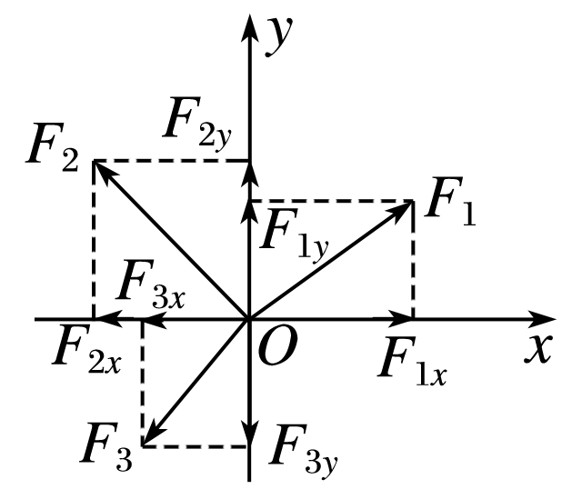

(3)分别求出*x*轴、*y*轴上各分力的矢量和，即：*Fx*＝*F*1*x*＋*F*2*x*＋…，*Fy*＝*F*1*y*＋*F*2*y*＋….

(4)求共点力的合力：合力大小*F*＝，设合力的方向与*x*轴的夹角为*α*，则tan *α*＝.

二、共点力及共点力的平衡条件

1．对共点力的理解

(1)共点力作用于物体的同一点(如图甲)，或者力的延长线交于一点(如图乙)．

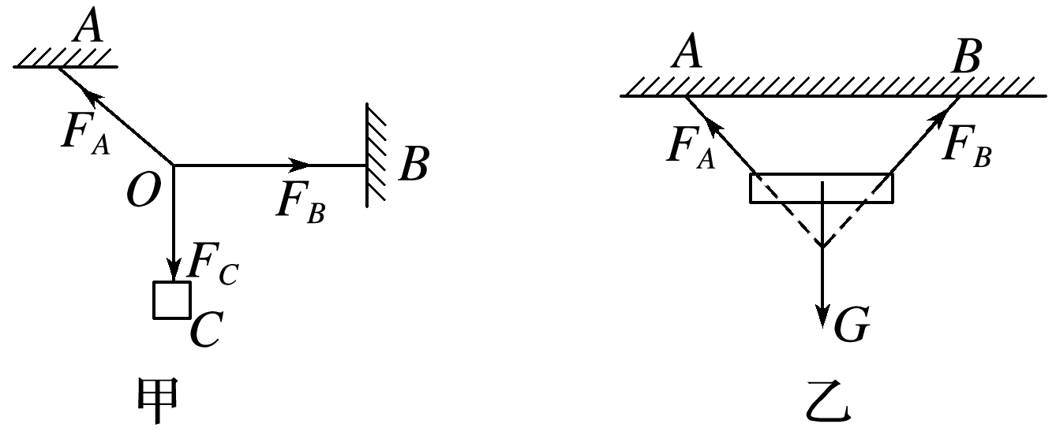

(2)说明：共点力的交点不一定在物体上，但在画物体的受力图时，一般把共点力的作用点平移到物体的重心．

2．平衡状态

(1)物体处于静止或匀速直线运动的状态．

(2)对静止的理解：“静止”要满足两个条件：*v*＝0，*a*＝0，缺一不可．“保持”某状态与某“瞬时”状态有区别．例如，竖直上抛的物体运动到最高点时，这一瞬时速度为零，但这一状态不可能保持，因而上抛物体在最高点不能称为静止，即速度为零不等同于静止．

3．共点力的平衡条件

(1)共点力的平衡条件是合力为0.

(2)表示为：*F*合＝0；或将各力分解到*x*轴和*y*轴上，满足*Fx*合＝0，且*Fy*合＝0.

①二力平衡：若物体在两个力作用下处于平衡状态，则这两个力一定等大、反向．

②三力平衡：若物体在三个共点力作用下处于平衡状态，则其中任意两个力的合力与第三个力等大、反向．

③多力平衡：若物体在*n*个共点力作用下处于平衡状态，则其中任意(*n*－1)个力的合力与第*n*个力等大、反向．

④如果物体所受合力为零，那么物体在任一方向上所受的合力都为零．

三、共点力平衡条件的应用

求解共点力平衡问题的一般步骤

(1)根据问题的要求，恰当地选取研究对象．

(2)对研究对象进行受力分析，画出受力分析图．

(3)通过平衡条件，找出各个力之间的关系，或由平衡条件列方程，即*Fx*合＝0，*Fy*合＝0.

(4)联立方程求解，必要时对解进行讨论．

四、物体在三个力或多个力作用下的平衡问题的解法

1．力的合成法——一般用于受力个数为三个时

(1)确定要合成的两个力；

(2)根据平行四边形定则作出这两个力的合力；

(3)根据平衡条件确定两个力的合力与第三力的关系(等大反向)；

(4)根据三角函数或勾股定理解三角形．

2．正交分解法——一般用于受力个数为三个或三个以上时

(1)建立直角坐标系；

(2)正交分解各力；

(3)沿坐标轴方向根据平衡条件列式求解．

五、利用正交分解法分析多力平衡问题

1．将各个力分解到*x*轴和*y*轴上，根据共点力平衡的条件列式(*Fx*＝0，*Fy*＝0)求解．

2．*x*、*y*轴的选择原则：使尽可能多的力落在*x*、*y*轴上，需要分解的力尽可能少，被分解的力尽可能是已知力．

3．此方法多用于三个或三个以上共点力作用下的物体平衡，三个以上共点力平衡一般要采用正交分解法．

## 例题精练

1．（桃城区校级模拟）三角形具有稳定性，生活中随处可见利用三角形支架固定的物体。现有一个悬挂物体的支架，如图所示，轻杆OA与轻杆OB均用铰链固定在竖直墙上，且两轻杆间的夹角θ＝30°。轻绳一端悬挂重物，另一端固定在O点，此时轻杆OA方向水平，则轻杆OA、OB的弹力大小之比为（　　）

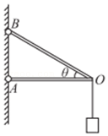

A．1：2 B．3：2 C．菁优网-jyeoo：2 D．2：菁优网-jyeoo

【分析】确定好两杆上弹力的方向，分析受力列平衡方程解答。

【解答】解：因为两轻杆均由铰链固定，所以杆上的力都沿杆，O点受力如图所示：

由平衡条件得：FA＝FBcosθ，

解得：菁优网-jyeoo，故C正确，ABD错误。

故选：C。

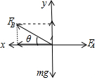

【点评】本题重点是确定两杆上弹力的方向，若有铰链，则杆上的弹力一定沿着杆，若无铰链，则杆上的弹力根据题意结合物体状态确定。

2．（张家口三模）长隆国际大马戏团的动物特技演员棕熊“玛尔塔”有一招绝活“走钢丝”。当玛尔塔走到靠近中央的位置时，钢丝与水平方向所成夹角已经接近30°，则此时钢丝上的弹力是棕熊重力的（　　）

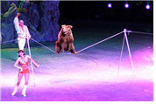

A．菁优网-jyeoo倍 B．1倍 C．菁优网-jyeoo倍 D．2倍

【分析】以棕熊和钢丝的接触点为研究对象进行受力分析，根据平衡条件列方程求解。

【解答】解：以棕熊和钢丝的接触点为研究对象，受到棕熊的压力和两边钢丝的拉力，如图所示；

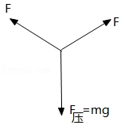

竖直方向根据平衡条件可得：2Fcos（90°﹣30°）＝mg，解得：F＝mg

所以此时钢丝上的弹力是棕熊重力的1倍，故B正确、ACD错误。

故选：B。

【点评】本题主要是考查了共点力的平衡问题，关键是能够确定研究对象、进行受力分析、利用平行四边形法则进行力的合成，然后建立平衡方程进行解答。

## 随堂练习

1．（徐州模拟）如图所示为翻斗式储物柜的示意图，翻斗的a、b两面垂直，足球与两面均接触，两表面对足球的作用力分别为Fa、Fb。若a、b面均光滑，把翻斗缓慢向内关闭的过程中（　　）

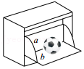

A．Fa不变 B．Fa增大 C．Fb不变 D．Fb增大

【分析】根据题意对足球做受力分析并根据力的平衡，求得两表面对足球的作用力变化情况。

【解答】解：设某时刻b面与水平面的夹角为θ，则

Fb＝mgcosθ

Fa＝mgsinθ

把翻斗向内关闭的过程中，θ变大，则Fa增大，Fb变小。故ACD错误，B正确。

故选：B。

【点评】考查共点力平衡问题，正确列出两表面对足球的作用力，根据角度变化即可判断。

2．（安徽模拟）如图，木板P左端通过光滑铰链固定在水平地面上的O点，质量均为m的长方体物块A、B叠放在木板上。初始时，木板P与水平地面的夹角θ较小，现使木板P绕O点在竖直面内逆时针缓慢转至θ＝30°时，物块A与木板P刚好发生相对滑动，整个过程中物块A与B一直保持相对静止。已知重力加速度为g，最大静摩擦力等于滑动摩擦力，则该过程中（　　）

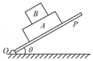

A．A与B间的动摩擦因数一定等于菁优网-jyeoo

B．B对A的作用力保持不变

C．B对A的摩擦力方向沿接触面向上

D．木板P对A的摩擦力的最大值为0.5mg

【分析】由题意分析可知AB处于动态平衡状态，利用共点力平衡条件和整体法隔离法对AB、A、B分别进行分析，以及摩擦力相关知识，结合各选项进行判断求解。

【解答】解：A、由物块A与木板P刚好发生相对滑动，知AB始终处于动态平衡状态，当0＝30°时，物体A恰好相对木板P保持静止，则A与木板P间的动摩擦因数μ＝tan30°＝菁优网-jyeoo，而整个过程中物体A、B一直相对静止，因此A与B间的动摩擦因数μAB≥tan30°＝菁优网-jyeoo，即A与B的动摩擦因数大于等于菁优网-jyeoo，但无法确定具体数值，故A错误；

B、由于B受力平衡，因此A对B的作用力大小等于B所受重力，方向相反，根据牛顿第三定律，B对A的作用力大小等于重力，方向竖直向下，保持不变，故B正确；

C、对物体B受力分析可知，A对B的摩擦力方向沿接触面向上，所以B对A的摩擦力方向沿接触面向下，故C错误；

D、对物体A、B整体分析得，当θ＝30°时，木板P对A的摩擦力最大为2mgsin0＝mg，故D错误

故选：B。

【点评】本题考查受力分析与共点力平衡条件，要求学生通过对物体受力分析以及牛顿第三定律进行求解，难度不大。

3．（聊城二模）如图所示，抖空竹是大家喜欢的一项传统体育运动。若将空竹放在细线上，不计细线的质量及细线与空竹间的摩擦力，表演者左手保持不动，空竹不转动，则右手（　　）

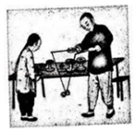

A．竖直向下缓慢移动的过程中，细线的拉力增大

B．竖直向上缓慢移动的过程中，细线的拉力增大

C．水平向右缓慢移动的过程中，细线的拉力减小

D．水平向左缓慢移动的过程中，细线的拉力减小

【分析】作出空竹的受力分析图，对空竹进行受力分析，根据共点力平衡条件列出等式，结合选项即可判断变化后拉力的变化/

【解答】解：AB、受力分析如图所示，

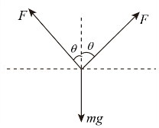

开始时两个绳子是对称的，与竖直方向夹角是相等的，左手不动，右手竖直向下，或向上缓慢移动的过程中，两只手之间的水平距离L不变；假设绳子的长度为x，则xsinθ＝L，

绳子一端在上下移动的时候，绳子的长度不变，两杆之间的水平距离不变，则θ角度不变；两个绳子的合力向上，大小等于空竹的重力，由于夹角不变，所以绳子的拉力不变，故AB错误；

CD、左手不动，右手水平向右缓慢移动的过程中，绳子与竖直方向的夹角变大，且两个绳子的合力不变，根据共点力平衡条件，有2Fcosθ＝mg，

可知，细线的拉力变大；同理，右手水平向左缓慢移动的过程中，细线的拉力减小。故C错误，D正确。

故选：D。

【点评】本题考查学生受力分析能力，要求学生利用共点力平衡条件进行列式求解，考查学生分析综合能力，难度适中。

4．（青秀区校级模拟）如图所示，质量分别为m1、m2的两物体甲、乙位于相邻的两水平台阶上，中间用轻弹簧相连，弹簧与竖直方向夹角为θ。在乙右端施加水平拉力F，使甲、乙均处于静止状态。已知重力加速度为g，乙表面光滑，则下列说法正确的是（　　）

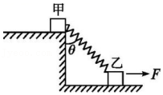

A．弹簧弹力的大小为菁优网-jyeoo

B．地面对甲的摩擦力大小为F

C．甲的表面可能光滑

D．m1与m2一定相等

【分析】整体分析结合物体的运动状态来判定地面与甲之间的摩擦力；隔离甲分析列平衡方程求弹簧弹力。

【解答】解：B、对两物体及弹簧整体受力分析如图1所示：整体受重力、支持力、拉力及摩擦力；由平衡条件：f＝F，即水平方向一定有向左的摩擦力作用在甲上，且大小与F相同，故B正确。

C、因甲与地面间有摩擦力，故C错误。

A、对甲受力分析如图2所示：弹力水平方向的分力应等于摩擦力，即等于F，f＝Tsinθ，解得：T＝菁优网-jyeoo＝菁优网-jyeoo；

故A错误；

D、由图1可知：N＝m1g+m2g，如图2：N1＝m1g+Tcosθ，地面对乙的支持力N2＝m2g﹣T cosθ，无法确定m1和m2的关系，故D错误。

故选：B。

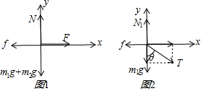

【点评】本题考查整体法和隔离体法、正交分解法处理平衡问题，做好受力图是基本手段，个别力要结合物体的运动状态来确定。

# 综合练习

**一．选择题（共21小题）**

1．（宝鸡模拟）如图所示，倾角为θ的斜面a放在水平地面上，小球c置于带有光滑半球形凹槽的物体b内，b放在a上，整个装置处于静止状态。则（　　）

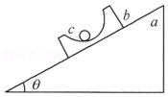

A．b对c的支持力方向竖直向上

B．a对b的作用力方向垂直斜面向上

C．地面对a的摩擦力方向水平向左

D．若减小θ，则c对b的压力增大

【分析】以c为研究对象，根据受力情况分析b对c的支持力大小和方向；以b和c为研究对象，根据平衡条件分析a对b的作用力方向；以整体为研究对象，水平方向根据平衡条件分析摩擦力。

【解答】解：AD、小球c置于带有光滑半球形凹槽的物体b内，小球c受到重力和b对c的支持力而平衡，所以b对c的支持力方向竖直向上，大小等于c的重力；

若减小θ，b对c的支持力仍等于c的重力，根据牛顿第三定律可知c对b的压力等于c的重力，保持不变，故A正确、D错误；

B、以b和c整体为研究对象，受到重力、a对b的作用力，根据平衡条件可得a对b的作用力方向竖直向上，故B错误；

C、以a、b、c整体为研究对象，水平方向没有外力，则地面对a的摩擦力为零，故C错误。

故选：A。

【点评】本题主要是考查了共点力的平衡问题，解答此类问题的一般步骤是：确定研究对象、进行受力分析、利用平行四边形法则进行力的合成或者是正交分解法进行力的分解，然后在坐标轴上建立平衡方程进行解答。注意整体法和隔离法的应用。

2．（浙江模拟）如图所示，物体A左侧为粗糙的竖直墙面，在竖直轻弹簧作用下，A、B保持静止。若在A的上方施加一竖直向下的作用力F，使A缓慢下移一小段距离在此过程中（　　）

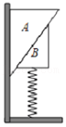

A．A可能相对B向下滑动

B．墙对A的弹力会慢慢变大

C．墙壁对A的摩擦力变小

D．B对A的作用力不断变大，方向始终为竖直向上

【分析】以整体为研究对象，根据平衡条件分析A与墙之间是否存在弹力；若在A的上方施加一竖直向下的作用力F，根据平衡条件判断A相对于B是否会向下运动，根据弹簧的压缩量判断弹簧对B的弹力的变化情况；水平方向系统不受外力作用，由此分析摩擦力；使A缓慢下移一小段距离在此过程中，合外力仍为零，分别对AB分析，利用共点力平衡和作用力与反作用力即可判断。

【解答】解：开始时整体受力平衡，竖直方向受到重力和弹簧的弹力，水平方向不受力，所以A与墙之间没有弹力，没有弹力就不会有摩擦力。

A、以A为研究对象，A受到重力、支持力和摩擦力，设B斜面的倾角为θ，则有：mAgsinθ≤μmAgcosθ；

若在A的上方施加一竖直向下的作用力F，一定有（F+mAg）sinθ≤μ（F+mAg）cosθ，所以A相对于B不会向下运动，故A错误；

BC、水平方向系统不受外力作用，墙壁对A的弹力仍为零，所以摩擦力仍为零，保持不变，故BC错误

D、若在A的上方施加一竖直向下的作用力F，使A缓慢下移一小段距离在此过程中，AB所受到的合力为零，弹簧的压缩量增大，所以弹簧对B的弹力变大，对B根据共点力平衡可知，A对B作用力加上B的重力等于弹簧的弹力，故A对B的作用力增大，且方向竖直向下，根据作用力与反作用力可知，B对A的作用力不断变大，方向始终为竖直向上，故D正确；

故选：D。

【点评】本题主要是考查了共点力的平衡问题，解答此类问题的一般步骤是：确定研究对象、进行受力分析、利用平行四边形法则进行力的合成或者是正交分解法进行力的分解，然后在坐标轴上建立平衡方程进行解答。注意整体法和隔离法的应用。

3．（内江模拟）如图，一名登山爱好者正沿着竖直崖壁缓缓下降，在下降过程中把人近似看做一根直杆，人的腿部保持与崖壁成60°夹角。绳的一端固定在较高处，另一端拴在人的腰间（重心处）。在某时刻绳与竖直方向的夹角为45°，从该位置开始到人下降到绳与竖直方向的夹角为15°的过程中，下列说法正确的是（　　）

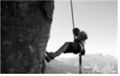

A．人的脚与崖壁的摩擦力逐渐增大

B．人的脚与崖壁的弹力逐渐增大

C．绳子承受的拉力先减小后增大

D．绳子对人的拉力与人对绳子的拉力是一对平衡力

【分析】以人为研究对象，分析受力，作出受力分析图，根据平衡条件作图，由图判断绳子拉力与崖壁对腿的作用力的变化情况，再根据崖壁对腿的作用力分析崖壁对人的弹力和摩擦力；根据作用力与反作用力的特点分析D选项。

【解答】解：ABC、登山爱好者缓缓下降，受力平衡，登山爱好者受重力G，绳的拉力T，崖壁对腿的作用力F（支持力与摩擦力的合力）沿着腿的方向，人受力以及人在下降过程中力的变化如图所示，由图可以看出：

F逐渐减少，绳子拉力T与F垂直时最小，所以T先减少后增大；

崖壁对人的弹力和摩擦力为FN＝Fsin60°，f＝Fcos60°，崖壁对人的弹力和摩擦力也减少，故AB错误、C正确；

D、绳子对人的拉力与人对绳子的拉力是物体间的相互作用力，不是平衡力，故D错误。

故选：C。

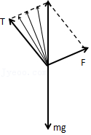

【点评】本题受力分析建立的三角形不是特殊三角形，且所受三个力中，其中一个力大小方向确定，另一个力的方向确定，这一特点适合用图解法解题，另外把崖壁对人的弹力和摩擦力先看成一个力来考虑也是解题的一个关键。

4．（南岗区校级四模）图为春节期间路灯上悬挂的灯笼，三个相同的灯笼由轻绳连接起来挂在灯柱上，O为结点，轻绳OA、OB、OC长度相等，无风时三根绳拉力分别为FA、FB、FC。其中OB、OC两绳的夹角为60°，灯笼总质量为3m，重力加速度为g。下列表述正确的是（　　）

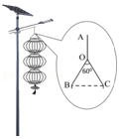

A．FB与FC相同

B．FB一定小于mg

C．FB与FC合力大小等于3mg

D．FA与FC大小相等

【分析】以O点为研究对象作出受力分析图，由正交分解法可得出平行四边形，由几何关系结合共点力的平衡条件可得出各力间的关系。

【解答】解：ABD、三个灯笼受到重力与OA的拉力，所以OA的拉力FA＝3mg；

三根绳子等长，可知OB与OC的拉力大小是相等；

对O点进行受力分析如图，可知：FBcos30°+FCcos30°＝FA＝3mg，

所以：FB＝FC＝菁优网-jyeoomg，但FB与FC的方向不同，FB与FC不相同，故ABD错误；

C、FB与FC合力与A的拉力是一对平衡力，则有：FB与FC合力大小等于3mg，故C正确。

故选：C。

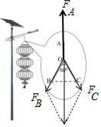

【点评】该题结合力的合成与分解考查共点力平衡，解答的关键是要先判断出绳子OB与OC上的拉力大小相等，再根据平衡条件进行分析。

5．（山东二模）在一些地表矿的开采点，有一些简易的举升机械，带着重物的动滑轮搁在轻绳a上，利用图示装置，通过轻绳和滑轮提升重物。轻绳a左端固定在井壁的M点，另一端系在光滑的轻质滑环N上，滑环N套在光滑竖直杆上。轻绳b的下端系在滑环N上并绕过定滑轮。滑轮和绳的摩擦不计。在右侧地面上拉动轻绳b使重物缓慢上升过程中，下列说法正确的是（　　）

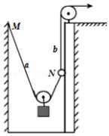

A．绳a的拉力变大

B．绳b的拉力变大

C．杆对滑环的弹力变大

D．绳b的拉力始终比绳a的小

【分析】对动滑轮和滑环分别受力分析，然后根据平衡条件，用正交分解法结合数学知识解答。

【解答】解：设井口宽度为d，a绳总长为L，则d＝d1+d2，L＝l1+l2，sinθ＝菁优网-jyeoo＝菁优网-jyeoo（定值），所以N环上升过程中θ角不变。

A、以滑轮为研究对象，受力分析如图1，

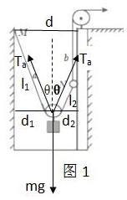

设a绳拉力为Ta，由平衡条件：2Tacosθ＝mg，解得：Ta＝菁优网-jyeoo，因θ角不变，Ta也不变，故A错误；

B、C、D、以N环为研究对象，受力分析如图2所示，

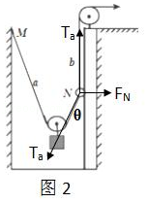

N环受a绳拉力Ta、b绳拉力Tb、细杆对环的弹力FN，由平衡条件得：Tb＝Tacosθ，FN＝Tasinθ，因为Ta、θ都不变，所以Tb、FN也不变，又Tb＝Tacosθ＜Ta，故BC错误，D正确。

故选：D。

【点评】本题考查了共点力平衡条件应用中的动态平衡问题，此题难点在运用数学知识分析θ角的变化，解决此类题目的关键在于注重变化过程中的不变量。

6．（沙坪坝区校级模拟）如图所示，某同学将一质量为m的溜溜球跨在轻质细线AB间，溜溜球静止在O点，测得∠AOB＝θ，不计摩擦。则此时细线上张力大小是（　　）

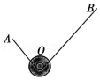

A．菁优网-jyeoo B．菁优网-jyeoo C．菁优网-jyeoo D．菁优网-jyeoo

【分析】以溜溜球为研究对象进行受力分析，竖直方向根据平衡条件求解细线上张力大小。

【解答】解：溜溜球受到重力、两边细线的拉力，如图所示；

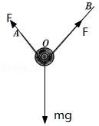

根据平衡条件可得：2Fcos菁优网-jyeoo＝mg

解得：F＝菁优网-jyeoo，故A正确、BCD错误。

故选：A。

【点评】本题主要是考查了共点力的平衡问题，关键是能够确定研究对象、进行受力分析、利用平行四边形法则进行力的合成，然后建立平衡方程进行解答。

7．（香坊区校级三模）在建造房屋的过程中，经常见到建筑工人将重物从高处运到地面，可以简化为如图所示的模型，工人甲和乙站在同一高度手握轻绳，不计重力的光滑圆环套在轻绳上；下端连接一重物，工人甲在A点静止不动，工人乙从B点缓慢的向A点移动一小段距离的过程中，以下分析正确的是（　　）

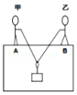

A．绳的拉力大小不变

B．工人甲受到地面的摩擦力变大

C．地面对工人甲的支持力不变

D．工人乙对轻绳施加的作用力与轻绳对工人乙的作用力是一对平衡力

【分析】A、分析圆环受力列平衡方程解答；B、C、分析甲受力列平衡方程解答；D、用牛顿第三定律和平衡力的差别解答。

【解答】解：A、设重物重力为G，圆环受力如图所示：重力G、两个拉力T（同一根绳子上拉力处处相等），由平衡条件：2Tcosθ＝G，得：T＝菁优网-jyeoo，工人乙从B点向A点移动，θ变小，由三角知识cosθ变大，G不变，所以拉力T变小，故A错误；

B、甲受力如图：重力mg、地面的支持力N、拉力T、摩擦力f，由平衡条件：f＝Tsinθ，由A知T变小，θ变小，由三角知识sinθ变小，所以f变小，故B错误；

C、由平衡条件：N＝mg+Tcosθ＝mg+菁优网-jyeoo，定值，故C正确；

D、工人乙对轻绳的作用力与轻绳对工人乙的作用力是作用力与反作用力，不是平衡力，故D错误。

故选：C。

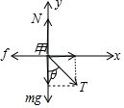

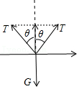

【点评】本题2Tcosθ＝G 考查正交分解法解答动态平衡（圆环）和静态平衡（工人甲）问题，受力分析是基础，注意C中T变小，cosθ变大，从数学角度不能判断Tcosθ的变化，要从平衡方程2Tcosθ＝G 得到Tcosθ＝菁优网-jyeoo就可以了。

8．（重庆模拟）如图所示，竖直面光滑的墙角静置一质量为m，半径为r的均匀半球体A。现在A半球上放一半径也为r，质量为2m的光滑均匀球体B，A半球球心到墙角的距离为2r，重力加速度为g，整个系统处于静止状态，则A半球和B球之间的弹力大小为（　　）

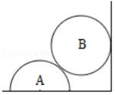

A．菁优网-jyeoo B．2mg C．4mg D．菁优网-jyeoo

【分析】对B受力分析，根据几何关系求解球心连线与水平方向的夹角，再根据平衡条件求解即可。

【解答】解：根据题意可知，B的质量为2m，

AB处于静止状态，受力平衡，对B受力分析，如图所示

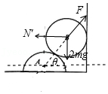

根据几何关系可得cosθ＝菁优网-jyeoo＝菁优网-jyeoo

所以θ＝60°

根据平衡条件得：F＝菁优网-jyeoo＝菁优网-jyeoo，故A正确，BCD错误。

故选：A。

【点评】本题主要是考查了共点力的平衡问题，解答此类问题的一般步骤是：确定研究对象、进行受力分析、利用平行四边形法则进行力的合成或者是正交分解法进行力的分解，然后在坐标轴上建立平衡方程进行解答。

9．（天河区模拟）如图所示，一位登山者小王站在倾角为30o的斜坡上，正在通过平行于斜坡的绳索拉动朋友。已知小王总质量为65kg，最大静摩擦力为压力的0.8倍，sin30°＝0.5，cos30°＝0.87，g＝10m/s2，若小王没有滑动，则（　　）

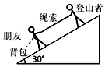

A．小王受到的摩擦力可能沿斜坡向下

B．小王对绳索的拉力最大值约为127N

C．朋友丢掉背包后，小王受到的最大静摩擦力会减小

D．小王受到绳索拉力与摩擦力的合力会随绳索拉力的变化而变化

【分析】A、分析小王受力情况判断摩擦力的方向；B、由平衡条件列方程求出绳索拉力最大值；C、小王受到的最大静摩擦力与朋友丢不丢掉背包没有关系；D、由平衡条件列方程求出绳索拉力与摩擦力的合力。

【解答】解：A、小王受力如图所示：重力G、支持力N、绳索拉力T、静摩擦力f 四个力，小王有沿斜坡向下运动的趋势，所以静摩擦力沿斜坡向上，故A错误；

B、绳索拉力最大时，小王受的静摩擦力f 达到最大，由平衡条件：N＝Gcosθ，由题意：fm＝0.8N＝0.8mgcosθ＝0.8×65×10×0.87N＝452.4N，

由平衡条件：fm＝Tm+Gsinθ，解得绳索拉力最大值为：Tm＝fm﹣Gsinθ＝452.4N﹣65×10×0.5N＝127.4N≈127N，故B正确；；

C、朋友丢掉背包后，小王对斜坡的压力没变化，所以小王受到的最大静摩擦力也不变，故C错误；

D、由平衡条件：f＝T+mgsinθ，得绳索拉力与摩擦力的合力：F＝f﹣T＝mgsinθ＝65×10×0.5N＝325N，定值，故D错误。

故选：B。

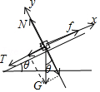

【点评】受力分析是解决一切力学问题的前提，正交分解法是解决共点力平衡问题的基本方法，注意静摩擦力的临界问题。

10．（定远县模拟）如图所示，质量为m的硬质面字典A对称放在硬质面的书本B上，将B的一端缓慢抬高至A刚要滑动，此时B的书脊与水平面的夹角为θ。已知重力加速度大小为g，下列说法中正确的是（　　）

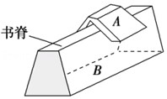

A．B对A的作用力始终与B的书脊垂直

B．B的一个侧面对A的弹力大小为mgcosθ

C．B对A的最大静摩擦力的合力大小为mgsinθ

D．A始终受到三个力的作用

【分析】A、B对A的作用力是弹力和摩擦力的合力；B、用力的合成与分解作答；C、用力的合成与平衡条件作答；D、对A受力分析即可。

【解答】解：A、B对A的作用力大小为A的重力大小mg，方向竖直向上，故A错误；

B、B的两侧面对A的弹力的合力大小为mgcosθ，因A对称放在B上，B的两侧面对A的弹力等大，夹角不确定，所以B的一个侧面对A的弹力大小不一定等于mgcosθ，故B错误；

C、A受力平衡，根据平衡条件得，最大静摩擦力的合力大小应与A的重力沿斜面方向的分力平衡，即最大静摩擦力的合力大小mgsinθ，故C正确；

D、A处于静止状态，B倾斜时，对A进行受力分析，A受到重力，B的两侧对A的两个支持力，B的两侧对A的两个摩擦力，共五个力，选项D错误。

故选：C。

【点评】本题重点在分析受力时要注意弹力的对称性和摩擦力的对称性。

11．（和平区模拟）如图，物体P和斜面均静止于地面上，P的上表面水平，现把物体Q轻轻地叠放在P上，则（　　）

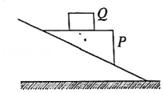

A．P开始向下滑动

B．斜面对P的作用力不变

C．P、Q间没有摩擦力的作用

D．斜面对地面的摩擦力增大

【分析】对P做受力分析，根据力的平衡条件可得出摩擦力、支持力、重力三者的关系，再结合题目进行判断。

【解答】解：P物体起始在斜面上静止，设斜面倾角为θ，故mgcosθ＝N，f＝mgsinθ，且f≤μN，故μ≥tanθ。

AB、由于物体Q轻轻地叠放在P上，相当于增大物体P重力，故P静止不动；斜面对P的作用力（支持力、静摩擦力的合力）等于P与Q的重力之和，所以变大；故AB错误；

C.Q处于静止状态，根据平衡条件得知：Q不受P的摩擦力，否则Q将沿水平方向运动，故C正确；

D.以整体为研究对象，水平方向不受外力作用，所以水平方向合力为零，地面与斜面之间无摩擦力，故D错误。

故选：C。

【点评】注意本题考查力的平衡问题，静摩擦力大小小于等于最大静摩擦力，即滑动摩擦力，增加Q可以理解为增大P的重力。

12．（重庆三模）如图所示，墙角处放置一个光滑的小球A，用轻绳一端拴一个小球B贴在小球A上，轻绳的另外一端拴在墙壁上，两个小球保持静止不动，此时两个小球之间的弹力和轻绳的拉力正好相互垂直，现在通过调整轻绳缓慢移动小球B，轻绳的变化如图中的虚线所示，小球B未越过小球A的最高点，且轻绳始终保持和原方向平行，下面的说法中正确的是（　　）

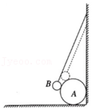

A．两球之间的弹力变大、轻绳的拉力变小

B．两球之间的弹力变大、轻绳的拉力变大

C．两球之间的弹力变小、轻绳的拉力变大

D．两球之间的弹力不变、轻绳的拉力变小

【分析】用图解法解答。

【解答】解：如图所示：设B球质量为m，B球受重力mg、轻绳拉力T、弹力N，其中重力是恒力，由题意拉力T方向不变，弹力N大小方向都可变。由图解法可知：

弹力N变大，拉力T变小。故A正确，BCD错误。

故选：A。

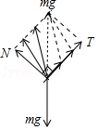

【点评】动态平衡问题有多种解法，要熟练掌握各种方法的解题条件，本题适合用图解法：物体受三个共点力处于平衡状态，其中一个力是恒力（一般是重力），另一个力方向不变，第三个力大小方向都可变。

13．（如皋市校级模拟）甲同学用双手捏取了长为10cm的细线，并将双手靠近，乙同学将质量为0.5kg的物体用光滑挂钩挂在细线的中点．甲同学按如图所示的方式缓慢增大双手间的距离，当手指所捏之处位于水平直尺上两个三角形标记的位置时，细线恰好被拉断，则细线所能承受的最大拉力约为（　　）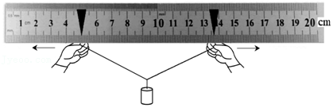

A．2 N B．4 N C．5 N D．8 N

【分析】通过对结点受力分析，做出平衡关系式，根据线段长度之比可求得。

【解答】解：对结点做受力分析，如图所示

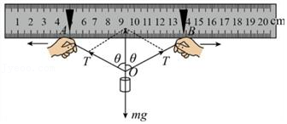

可知：

LAB＝(13.70﹣5.00)cm＝8.70cm

LOA＝5.00cm

由于平衡可得

2Tcosθ＝mg

且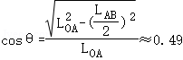

联立解得

T＝5.07N

即细线承受最大拉力为5N

故选：C。

【点评】线段之比与受力之比具有相似比，学生可以简化解题过程。

14．（重庆模拟）一个用筷子夹物块的游戏。物块的竖直剖面设计成等腰梯形，筷个按如题7图所示方向夹物块。若筷子与物块之间的动摩擦因数为0.75（最大静摩擦力等于滑动摩擦力），已知sin37°＝0.6，cos37°＝0.8，要使筷子不能夹起物块，则梯形的下底角不应超过（　　）

菁优网：http://www.jyeoo.com

A．74° B．53° C．37° D．16°

【分析】确定研究对象后，对物块做受力分析，根据竖直方向力的大小关系求解。

【解答】解：对物块做受力分析，如图：

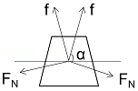

设下底角为α，要使筷子不能夹起物块，则满足：

2FN﹣2fsinα＞0，即有2FN﹣2μFNsinα＞0

解得：tanα＜菁优网-jyeoo＝菁优网-jyeoo＝tan53°

故选：B。

【点评】考察学生对生活实际问题的理解，转化为共点力平衡进行求解

15．（沙坪坝区校级模拟）如图所示，某时刻四个物体a、b、c、d与两个长木板巧妙摆放在底座上，且系统处于平衡状态，则在该时刻下列说法正确的是（　　）

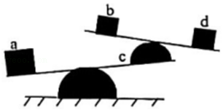

A．物体a可能不受摩擦力

B．物体b受到木板的作用力竖直向上

C．物体b受到木板的作用力垂直于木板向上

D．物体c可能不受摩擦力

【分析】分别对a、b、c进行受力分析，结合共点力平衡依次判断即可。

【解答】解：A、物体a受到重力、杆的支持力，若不受摩擦力，合力必有水平分量，故A错误；

BC、物体b只受到重力与木板的作用力平衡，所以木板给b球作用力竖直向上，故B正确，C错误；

D、物体c受到重力、杆的支持力，若不受摩擦力，合力必有水平分量，故D错误。

故选：B。

【点评】该题考查共点力平衡，解答的关键是正确对物体进行受力分析，结合假设法判断摩擦力是否存在。

16．（桃城区校级模拟）如图所示，质量为M的正三棱柱横放在两根固定的处于同一水平面的平行光滑杆上，下列判断正确的是（　　）

菁优网：http://www.jyeoo.com

A．每根杆对棱柱的弹力为菁优网-jyeoo

B．两根杆对棱柱的总的作用力为2Mg

C．若稍微减小两杆的水平距离，每根杆对棱柱的弹力的大小都将增大

D．若稍微增大两杆的水平距离，每根杆对棱柱的弹力的大小都不变

【分析】本题考查受力分析的平衡问题，对三棱镜做受力分析后通过正交分解的方法解决

【解答】解：对三棱镜做受力分析，如图

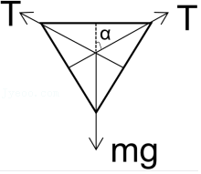

根据题意可得α＝60°.

A、根据平衡条件有2Tcosα＝Mg，则T＝Mg，即杆对棱柱的弹力为Mg，故A错误；

B、物体处于静止状态，杆对棱柱总的作用力等于棱柱的重力Mg，故B错误；

CD、增大或减小两杆水平距离，由于棱柱重力不变，所以杆的弹力也不变，故C错误、D正确。

故选：D。

【点评】学生要对力的平衡状态问题如何解决熟练掌握，受力分析后可正交分解。

17．（梅州二模）如图，用两根等长轻绳将木板悬挂在竖直木桩上等高的两点，制成一简易秋千。某次维修时将左边木桩向右移动一小段，但仍保持绳长和悬挂点不变。木板静止时，F1表示木板所受合力的大小，F2表示单根轻绳对木板拉力的大小，则维修后（　　）

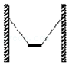

A．F1变大 B．F1变小 C．F1不变 D．F2不变

【分析】木板静止时，受重力和两个拉力而平衡，根据共点力平衡条件并结合正交分解法列式分析即可，

【解答】解：木板静止时，受重力和两个拉力而平衡，故三个力的合力为零，即：F1＝0，不变；根据共点力平衡条件，有：2F2cosθ＝mg

解得：F2＝菁优网-jyeoo

左边木桩向右移动时，细线与竖直方向的夹角减小，故cosθ增大，拉力F2变小，故C正确，ABD错误

故选：C。

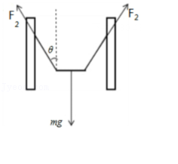

【点评】本题是简单的三力平衡问题，关键是受力分析后运用图示法分析，注意三角知识的运用.

18．（厦门三模）图甲所示为烤肠机，香肠放置于两根水平的平行金属杆中间，其截面图如图乙所示。假设香肠可视为质量均匀的圆柱体，烤熟后质量不变，半径变大，金属杆不再转动。忽略摩擦及金属杆的热胀冷缩，则香肠烤熟后（　　）

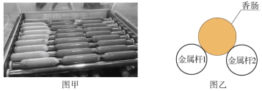

A．金属杆1对其支持力增大

B．金属杆2对其支持力减小

C．两根金属杆对其合力增大

D．两根金属杆对其合力减小

【分析】通过半径变大分析重心变高，对香肠受力分析利用受力平衡可分析出支持力的变化情况，根据力的平衡条件分析两根金属杆对其合力的变化情况。

【解答】解：AB、以香肠为研究对象，受到重力、两边金属杆的支持力，如图所示；

香肠烤熟后质量不变，半径较大，重心升高，支持力与重力反方向的夹角θ减小；

由力的平衡知识可得：2Fcosθ＝mg，解得：F＝菁优网-jyeoo；

由于θ变小，cosθ变大，F变小，故A错误、B正确；

CD、由于香肠烤熟后质量不变，根据平衡条件可得两根金属杆对香肠的合力始终与香肠的重力等大反向，保持不变，故CD错误。

故选：B。

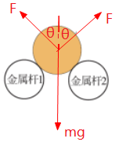

【点评】本题主要是考查了共点力的平衡问题，关键是能够确定研究对象、进行受力分析、利用平行四边形法则进行力的合成，然后建立平衡方程进行解答。

19．（三明三模）现代人经常低头玩手机，这会使颈椎长期受压，可能引发颈椎病。某同学低头看手机时，可粗略认为头受到重力G、肌肉拉力F和颈椎支持力N，如图所示，若头颈弯曲与竖直方向成30°，此时肌肉对头的拉力F约为头重的1倍，由此估算颈椎受到的压力大小约为（　　）

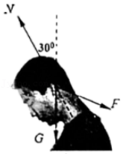

A．2G B．菁优网-jyeooG C．G D．菁优网-jyeooG

【分析】对人的头部进行分析，明确其受力情况，由共点力的平衡条件可得出对应的平行四边形，由几何关系可求得颈椎受到的压力为头重的多少 倍。

【解答】解：根据平行四边形定则，合成重力G、肌肉拉力 F，由平衡条件知，合力与颈椎支持力N平衡，由于拉力等于重力，则平行四边形为菱形，

根据几何关系得：N＝2Gcos30°＝菁优网-jyeooG由牛顿第三定律知，颈椎受到的压力大小约为菁优网-jyeooG，故B正确，ACD错误。

故选：B。

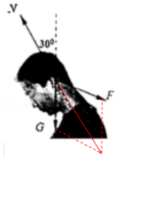

【点评】本题考查共点力的平衡在实际生活中的应用，要注意正确根据题意明确作出对应的图象，再由几何关系即可求解。

20．（渝中区校级模拟）如图所示，两个相同的木模质量均为m，靠三根竖直细线连接，在水平面上按一个“互”字型静置，上方木模呈现悬浮效果，这是利用了建筑学中的“张拉整体”（Tensegrity）结构原理。图中短线a上的张力F1和水平面所受压力F2满足（　　）

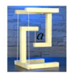

A．F1＞mg，F2＝2mg B．F1＜mg，F2＜2mg

C．F1＞mg，F2＜2mg D．F1＜mg，F2＝2mg

【分析】利用整体法判断木模对水平面的压力情况，将上方木模隔离分析短线的拉力情况。

【解答】解：将两个木模看成一个整体，对整体受力分析如图1可得：F2＝2mg。

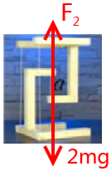图1

对上方木模受力分析如图2，受到自身向下的重力mg，两根长线分别向下的拉力Fc和短线a的向上拉力F1，

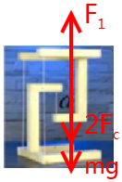图2

由受力平衡可得：F1＝mg+2Fc，所以F1＞mg，故ACD错误，B正确。

故选：A。

【点评】本题考查的是受力分析，需要灵活使用整体法和隔离法。

21．（永州模拟）读书支架可以简化为如图所示模型，AC水平放置，OD杆绕定点O转动，斜面AB与水平杆AC的夹角发生改变，以达到调节书架目的.现有一本书放在书架AB面上，当OD与AB垂直时，书本恰好静止，现将OD逆时针转动，书本始终保持静止，则（　　）

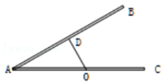

A．斜面AB对书本支持力变大

B．斜面AB对书本支持力变小

C．斜面对书本摩擦力先减小后增大

D．斜面对书本摩擦力变大

【分析】当书本恰好静止在书架AB面上时，对此刻书本进行受力分析，将OD逆时针转动，导致∠BAC逐渐变小，根据平衡条件分析斜面AB对书本支持力及摩擦力的变化情况。

【解答】解：当OD与AB垂直时，书本恰好静止，受力分析如图所示：

垂直斜面方向合力为零，有：F＝mgccosθ，

沿斜面方向合力为零，有：f＝mgsinθ。

ABCD、将OD逆时针转动，书本始终保持静止，即书本时刻保持平衡状态，又因为θ＜90°且逐渐变小，所以sinθ逐渐变小，cosθ逐渐变大，

由F＝mgccosθ可得，支持力F逐渐变大，故A正确，B错误；

由f＝mgsinθ可得，摩擦力逐渐变小，故C、D错误。

故选：A。

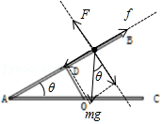

【点评】本题主要是考查了共点力的平衡问题，解答此类问题的一般步骤是：确定研究对象、进行受力分析、利用平行四边形法则进行力的合成或者是正交分解法进行力的分解，然后在坐标轴上建立平衡方程进行解答。

**二．多选题（共12小题）**

22．如图所示，两相同物块分别放置在对接的两固定斜面上，物块处在同一水平面内，之间用细绳连接，在绳的中点加一竖直向上的拉力F，使两物块处于静止状态，此时绳与斜面间的夹角小于90°。当增大拉力F后，系统仍处于静止状态，下列说法正确的是（　　）

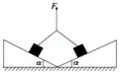

A．绳受到的拉力变大

B．物块与斜面间的摩擦力变大

C．物块对斜面的压力变小

D．物块受到的合力增加

【分析】A、分析绳子中点受力，由合成法解答；B、C、分析物块受力，列平衡方程解答；D、用平衡条件解答。

【解答】解：A、绳子中点受力如图1所示两个拉力T的合力与F等大反向，现增大F，两拉力T的夹角不变，所以拉力T一定变大，故A正确；

B、物块受力如图2所示：重力mg、支持力N、拉力T、摩擦力f，由平衡条件：f＝mgsinθ+Tcosα，T变大，其它不变，所以摩擦力f变大，故B正确；

C、如图2所示：由平衡条件：N+Tsinα＝mgcosθ，解得：N＝mgcosθ﹣Tsinα，因为T变大，其它不变，所以支持力N变小，由牛顿第三定律可知：物块对斜面的压力变小，故C正确；

D、增大F前后，系统都处于静止状态，物块受到的合力都为0，故D错误。

故选：ABC。

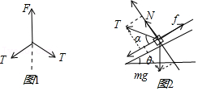

【点评】本题考查合成法和正交分解法解决共点力平衡问题，做好受力图是解题的前提。

23．（湖南模拟）如图所示，三角形斜面体置于粗糙的水平地面上，在斜面底端固定一轻质挡板，轻质弹簧连接一质量为m的小球，另一端固定在挡板上，弹簧的劲度系数为k。现给斜面体施加一水平向左的推力作用，斜面体和小球均处于静止状态，已知斜面光滑，斜面体质量为M，斜面体与粗糙的地面之间的动摩擦因数为μ，取重力加速度大小为g，则下列说法正确的是（　　）

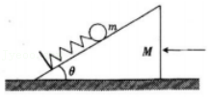

A．斜面体对小球的支持力为菁优网-jyeoo

B．弹簧的压缩量为菁优网-jyeoo

C．地面对斜面体的摩擦力大小一定为μ（M+m）g

D．斜面体受到地面的摩擦力的方向水平向右

【分析】对小球受力分析，根据平衡条件列出方程可求解小球所受支持力及弹簧压缩量；以整体为研究对象，由平衡条件求解斜面体所受摩擦力。

【解答】解：AB、设弹簧的形变量为x，斜面体对小球的支持力为FN，对小球受力分析：在斜面方向有kx﹣mgsinθ＝0，在垂直斜面方向有FN﹣mgcosθ＝0，解得FN＝mgcosθ，解得x＝菁优网-jyeoo，故B正确，A错误；

C、斜面体受到地面的摩擦力是静摩擦力，不能用滑动摩擦力的公式计算，故C错误；

D、以整体为研究对象，整体受到水平向左的推力作用，由平衡条件知，斜面体受到地面的摩擦力的方向水平向右，故D正确。

故选：BD。

【点评】本题考查受力分析，考查知识点针对性强，难度适中，考查了学生掌握知识与应用知识的能力。

24．（湛江校级模拟）很多同学都在广州市劳动技校体验过一堂回味无穷的施肥课，老师课上要求两位同学合作抬一桶有机肥施给指定区域的农作物，两位同学抬肥的示意图，重为G的肥料桶用绕过直木杆的绳子悬挂处于静止状态，两侧绳子的夹角为θ，忽略木杆的弯曲情况，下列说法正确的是（　　）

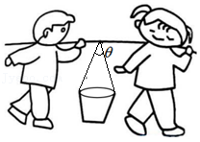

A．增加绳子长度，绳子的拉力会减小

B．增加绳子长度，两同学肩膀受到的压力会减小

C．减小绳子长度，两同学肩膀受到的压力会减小

D．绳子的拉力大小为菁优网-jyeoo

【分析】以肥料桶为研究对象，根据平衡条件求解绳子的拉力，再根据角度的变化分析拉力的变化；以重为G的肥料桶和直木杆整体为研究对象，竖直方向根据平衡条件进行分析。

【解答】解：AD、以肥料桶为研究对象，受到重力、两边绳子的拉力，如图所示；

根据平衡条件可得：2Fcos菁优网-jyeoo＝G，解得：F＝菁优网-jyeoo，

增加绳子长度，θ减小、cos菁优网-jyeoo增大，则绳子的拉力会减小，故AD正确；

BC、以重为G的肥料桶和直木杆整体为研究对象，竖直方向根据平衡条件可得两同学肩膀受到的压力之和始终等于肥料桶和直木杆的总重，与绳子的长短无关，故BC错误。

故选：AD。

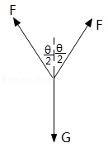

【点评】本题主要是考查了共点力的平衡问题，解答此类问题的一般步骤是：确定研究对象、进行受力分析、利用平行四边形法则进行力的合成或者是正交分解法进行力的分解，然后在坐标轴上建立平衡方程进行解答。注意整体法和隔离法的应用。

25．（山东模拟）某悬挂在大厅天花板上的吊灯如图所示，上、下两层的圆环上各均匀分布著6盏电灯，各用6条相同的轻绳悬挂在质量不计的吊杆上，上层的圆环较大，下层的轻绳较长。若两个圆环（包括灯座）受到的重力大小均为G1，每盏电灯受到的重力大小均为G2，上层每条轻绳所受的拉力大小均为T1，下层每条轻绳所受的拉力大小均为T2。则下列说法正确的是（　　）

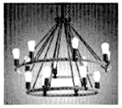

A．T1＞T2

B．T1＜T2

C．天花板受到的拉力大小为12G2

D．天花板受到的拉力大小为2G1+12G2

【分析】求绳子拉力时选择环和6盏灯为研究对象，根据共点力平衡列方程求得；求天花板受的拉力时选择两个圆环和12盏灯为研究对象，根据共点力平衡去求，再根据牛顿第三定律求天花板受到的力。

【解答】解：AB、设绳与竖直向下方向的夹角为θ，每条绳受到的拉力大小T，根据共点力平衡，6条绳子在竖直方向的分力的合力大小等于圆环和点灯的重力之和，即：

6Tcosθ＝G1+6G2

解得：菁优网-jyeoo

因为θ1＞θ2，cosθ1＜cosθ2所以T1＞T2，故A正确，B错误；

CD、以12盏灯和两个圆环为研究对象，只受到竖直向下的重力和天花板的拉力，根据物体的平衡条件，可得天花板受到的力大小为2G1+12G2，

根据牛顿第三定律，天花板受到的拉力大小为2G1+12G2，故D正确，C错误。

故选：AD。

【点评】解题的关键是选好研究对象，根据共点力平衡条件解得。

26．（岳麓区校级二模）如图，斜面体a放置在水平地面上。一根跨过光滑定滑轮的轻绳，左侧平行于斜面且与斜面上的物块b相连，另一端与小球c相连，整个系统处于静止状态。现对c施加一水平力F，使小球缓慢上升一小段距离，整个过程中a、b保持静止状态，则该过程中（　　）

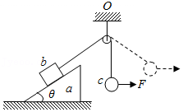

A．轻绳的拉力先减小后增大

B．b受到的摩擦力方向可能变化

C．地面对a的摩擦力可能不变

D．地面对a的弹力减小

【分析】以小球c为研究对象，由共点力的平衡条件可求得拉力变化；再对物块b受力分析可求得摩擦力的变化情况；再对物块b和斜面a为研究对象，根据受力情况分析地面对a的摩擦力以及弹力的变化。

【解答】解：A、取小球c为研究对象，受到重力mg、拉力F和绳子拉力T作用，

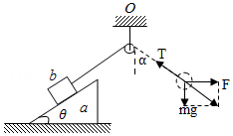

设绳子与竖直方向夹角为α，根据平衡条件可得水平力：F＝mgtanα，绳子的拉力T＝菁优网-jyeoo，绳子与竖直方向夹角α逐渐增大，绳子的拉力T逐渐增大，故A错误；

B、在这个过程中绳子张力变大，由于物块b所受斜面体的摩擦力开始时并不知道其方向，如果开始时物块b受到的摩擦力方向沿斜面向上，随着绳子拉力的增大，摩擦力方向可能变为沿斜面向下，所以物块b受到的摩擦力方向可能变化，故B正确；

C、以物块b和斜面体a整体为研究对象，水平方向根据平衡条件可得地面对斜面体a的摩擦力f＝Tcosθ，由于绳子拉力T逐渐增大，则地面对斜面体a的摩擦力一定变大；在竖直方向根据平衡条件可得FN＝（ma+mb）g﹣Tsinα，由于绳子拉力T逐渐增大，所以水平地面对斜面体a的弹力减小，故C错误，D正确。

故选：BD。

【点评】本题要考查受力分析与共点力平衡条件，解决此类问题要注意正确选择研究对象，正确进行受力分析，再根据共点力平衡中的动态平衡分析各力的变化情况。

27．（青岛二模）水平传感器可以测量器械摆放处所在平面的倾角。该装置可以简化为：内壁光滑竖直放置的正三角形，内部有一球体，其半径略小于三角形内接圆半径，三角形各边都有压力传感器，分别测量小球对三条边压力大小，根据压力大小，信息处理单元将各边与水平面间的夹角通过显示屏显示出来，如图所示。图中此时BC边恰好处于水平状态，将其以C为轴在竖直面内顺时针缓慢转动，直到AC边水平，在转动过程中，下列说法正确的是（　　）

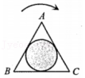

A．球对AC边压力不可能大于球的重力

B．球对AC边压力一直增大

C．球对BC边压力先增大后减小

D．球对BC边压力最大值为菁优网-jyeooG

【分析】装置缓慢转动，因此处于受力平衡状态，可利用共点力平衡条件进行分析，画出受力分析图，利用正弦定理可求出各力之间的大小关系。

【解答】解：对正三角形内部的小球受力分析，如图所示，

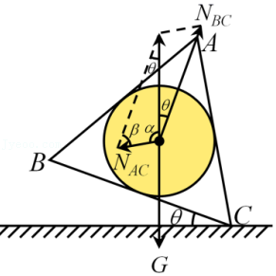

缓慢转动过程中，AC、BC边对球的弹力NAC，NBC的方向总是垂直相应的边，两力夹角保持不变，AB边与球始终无弹力，由几何关系可知，随着角度θ从0°到120°增大过程中，角α与角θ之和保持不变，且 α+θ＝120°，

所以角β也保持不变，β＝60°，由平衡条件和正弦定理得

菁优网-jyeoo＝菁优网-jyeoo＝菁优网-jyeoo，

所以球对AC边的压力N'AC＝NAC＝菁优网-jyeoosinθ，代入数据得N'AC＝菁优网-jyeooGsinθ，

球对BC边的压力N'BC＝NBC＝菁优网-jyeoosin（120°﹣θ），代入数据得N'BC＝菁优网-jyeooGsinθ（120°﹣θ）；

A、由上述分析可知，球对AC边的压力为N'AC＝菁优网-jyeooGsinθ，可知，球对AC边的压力可能大于球的重力，故A错误；

BC、角度θ从0°到120°增大过程中，sinθ和sin（120°﹣θ）都是先增大后减小，所以球对AC边的压力和球对BC边的压力都是先增大后减小，B故错误，C正确；

D、球对BC边的压力N'BC＝菁优网-jyeooGsinθ（120°﹣θ），当θ＝30°时，球对BC边压力最大，且最大值为菁优网-jyeooG，故D正确。

故选：CD。

【点评】本题考查共点力平衡条件，通过受力分析确定各力的特点，找到相应的处理方法，对学生分析综合能力有一定要求。

28．（辽宁模拟）半径为R的光滑菁优网-jyeoo圆弧轨道置于粗糙的水平面上，O为圆弧对应的圆心，今在轨道底部O′处固定一轻弹簧，弹簧另一端与质量为m的小球相连，小球静止于P点，OP与水平方向的夹角θ＝30°，整个系统一直处于静止状态。已知弹簧的原长为L，重力加速度为g，则下列说法正确的是（　　）

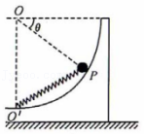

A．弹簧对小球的作用力大小为mg

B．小球对圆弧轨道压力大小为菁优网-jyeoomg

C．弹簧的劲度系数为菁优网-jyeoo

D．地面受到圆弧轨道摩擦力的方向水平向右

【分析】对小球进行受力分析可知，小球受重力、支持力及弹簧的弹力而处于静止，由共点力的平衡条件可求得小球受到的轻弹簧的弹力及小球受到的支持力；对容器和小球整体研究，分析受力可求得半球形容器受到的摩擦力．

【解答】解：AB、对小球受力分析，受到重力、支持力和弹簧弹力，如图所示：

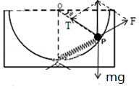

根据几何关系弹簧弹力、重力以及圆弧轨道对小球的支持力构成等边三角形，

由此可得弹簧对小球的作用力大小为mg，圆弧轨道对小球的支持力大小也为mg，根据牛顿第三定律可得小球对圆弧轨道压力大小为mg，故A正确、B错误；

C、由于θ＝30°，由几何关系可知弹簧的长度为R，则弹簧压缩量x＝L﹣R，根据胡克定律可得F＝kx，解得：k＝菁优网-jyeoo，故C正确；

D、以圆弧轨道和小球整体为研究对象，根据分析受力可知，整体受到总重力、地面的支持力而平衡，水平方向地面对半球形容器没有摩擦力，故D错误。

故选：AC。

【点评】本题主要是考查了共点力的平衡问题，关键是能够确定研究对象、进行受力分析、利用平行四边形法则进行力的合成，然后建立平衡方程进行解答。

29．（河南月考）如图所示，三角形斜劈M放置在水平地面上，左、右斜面的倾角分别为α和β，α＜β。两个斜面上分别有一小滑块P和Q在匀速下滑，P与Q左斜面间动摩擦因数为μ1、Q与右斜面间动摩擦因数为μ2。下列说法正确的是（　　）

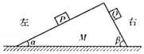

A．μ1小于μ2

B．斜劈M对地面压力大于M的重力

C．地面对斜劈M的摩擦力水平向左

D．地面对斜劈M的摩擦力水平向右

【分析】P、Q均匀速下滑，根据共点力平衡的条件即可求解；P、Q、M均受力平衡，可将其看做一个整体，对整体受力分析，根据共点力的平衡条件即可求解。

【解答】解：A、P匀速下滑，受力平衡，由平衡条件得：mPgsinα＝μ1mPgcosα，解得：μ1＝tanα，Q匀速下滑，受力平衡，由平衡条件得：mQgsinβ＝μ2mQgcosβ，解得：μ2＝tanβ，由于α＜β＜90°，则μ1＜μ2，故A正确；

BCD、斜劈M处于静止状态，P、Q、M整体受力平衡，由平衡条件得：水平方向，地面对M没有摩擦力，竖直方向，地面对M的支持力N＝（M+mP+mQ）g＞Mg，由牛顿第三定律得，斜劈M对地面的压力大于Mg，故B正确，CD错误；

故选：AB。

【点评】本题考查共点力平衡，注意几个物体看做一个整体的条件。

30．（河北模拟）如图，物块A、B叠放在斜面上，物块B通过细绳跨过定滑轮与物块C相连，初始时系统处于静止状态。缓慢增大斜面倾角，仍保持物块A、B相对斜面静止，忽略绳与滑轮间摩擦。下列说法正确的是（　　）

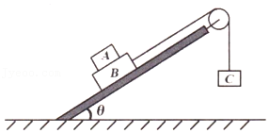

A．物块B对物块A的作用力一定增大

B．物块A对物块B的摩擦力一定增大

C．绳对物块B的拉力的大小一定不变

D．斜面对物块B的摩擦力一定先变大后变小

【分析】以物块A为研究对象进行受力分析，根据平衡条件分析各力大小的变化，根据牛顿第三定律可得物块A对物块B的摩擦力的变化情况；

以物块C为研究对象，根据平衡条件可得细绳的拉力大小；

初始状态下斜面对B的摩擦力方向不确定，由此分析斜面对物块B的摩擦力的变化情况。

【解答】解：AB、以物块A为研究对象，受到重力、B对A的支持力和摩擦力，如图所示；

由于物块A一直处于静止状态，所以物块B对物块A的作用力始终与物块A的重力等大反向，保持不变；

物块B对A的摩擦力大小为：fA＝mAgsinθ，当θ增大时，fA增大，根据牛顿第三定律可得物块A对物块B的摩擦力一定增大，故A错误、B正确；

C、以物块C为研究对象，根据平衡条件可得细绳的拉力大小F＝mCg保持不变，所以细绳对物块B的拉力的大小一定不变，故C正确；

D、由于初始状态下斜面对B的摩擦力方向不确定，所以斜面对物块B的摩擦力的变化情况不确定，故D错误。

故选：BC。

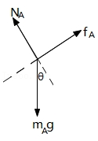

【点评】本题主要是考查了共点力的平衡问题，解答此类问题的一般步骤是：确定研究对象、进行受力分析、利用平行四边形法则进行力的合成或者是正交分解法进行力的分解，然后在坐标轴上建立平衡方程进行解答。

31．（湖南模拟）如图为空调外挂机通过三角形支架固定在外墙上。如果空调重力作用线恰好通过O点，横梁和斜梁施加的力分别沿OP和OQ方向。保持连接点O位置不变，只增大斜梁长度，下列说法正确的是（　　）

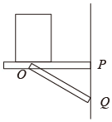

A．横梁OP力不变 B．横梁OP力变小

C．斜梁OQ力变大 D．斜梁OQ力变小

【分析】以O点为研究对象进行受力分析，根据平衡条件结合几何关系求解横梁与斜梁的作用力大小；保持连接点O位置不变，只增大斜梁长度，横梁仍然水平，此时斜梁与竖直方向的夹角减小，由此分析各力的变化。

【解答】解：以O点为研究对象，受到空调外机的压力F＝G、斜梁OQ的支持力F1和横梁OP的拉力F2，受力如图所示：

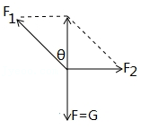

由受力图结合几何关系可得：F1＝菁优网-jyeoo、F2＝Gtanθ；

保持连接点O位置不变，只增大斜梁长度，横梁仍然水平，此时θ减小，cosθ增大、tanθ减小，故F1将变小、F2将变小，故BD正确、AC错误。

故选：BD。

【点评】本题主要是考查了共点力的平衡问题，解答此类问题的一般步骤是：确定研究对象、进行受力分析、利用平行四边形法则进行力的合成或者是正交分解法进行力的分解，然后在坐标轴上建立平衡方程进行解答。

32．（攀枝花二模）如图所示，在匀强电场中用绝缘细线悬挂一质量为m、电荷量为q的小球。静止时细线与竖直方向的夹角为30°，则该匀强电场的场强大小可能是（　　）

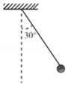

A．菁优网-jyeoo B．菁优网-jyeoo C．菁优网-jyeoo D．菁优网-jyeoo

【分析】先根据共点力的平衡条件求出最小电场力，再求出对应的最小场强。

【解答】解：以小球为研究对象，对其受力分析如图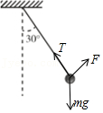

由分析可知，当电场力方向垂直细线时，电场力最小，此时有

Fmin＝mgsin30°＝菁优网-jyeoo

对应的场强最小为

Emin＝菁优网-jyeoo

故该匀强电场的场强大小E≥Emin＝菁优网-jyeoo

故AB正确，CD错误。

故选：AB。

【点评】本题考查共点力的平衡条件，关键在处理最小电场力上，要能分析出电场力方向垂直细线时电场力最小。

33．（昌吉市校级月考）重力为G的体操运动员在进行自由体操比赛时，有如图所示的比赛动作，当运动员竖直倒立保持静止状态时，两手臂对称支撑，夹角为θ，则（　　）

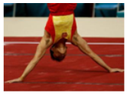

A．当θ＝60°时，运动员单手对地面的正压力大小为菁优网-jyeoo

B．当θ＝120°时，运动员单手对地面的正压力大小为G

C．当θ不同时，运动员受到的合力相同

D．当θ不同时，运动员与地面之间的相互作用力不相等

【分析】根据平衡条件分析地面对运动员单手的支持力大小，从而分析运动员单手对地的正压力大小；运动员处于静止状态，合外力为零；根据牛顿第三定律分析运动员与地面之间的相互作用力。

【解答】解：AB、设运动员单手受到地面的支持力大小为FN，对运动员竖直方向由平衡条件知：2FN＝G，解得地面对运动员单手的支持力FN＝菁优网-jyeoo，由牛顿第三定律知运动员单手对地的正压力大小为菁优网-jyeoo，与手臂之间的夹角θ无关，故A正确、B错误；

C、由于运动员处于静止状态，受到的合外力为零，当θ不同时，运动员受到的合力为零，保持不变，故C正确；

D、根据牛顿第三定律可知，运动员与地面之间的相互作用力总是大小相等、方向相反，故D错误。

故选：AC。

【点评】解决本题的关键是明确运动员的受力情况，运用平衡条件分析地面对运动员的作用力．要注意地面对运动员的合力与θ无关．

**三．填空题（共10小题）**

34．（青浦区二模）拱桥是古代能工巧匠的杰作，以赵州桥最为有名。如图是拱桥模型，将四块相同的石块砌成圆弧形结构，每块石块的重力为G，对应的圆心角均为45°，第2、3块石块间的接触面是竖直的，第1、4块石块在水平地面上，两侧被P、Q挡住。假定不考虑各接触面间的摩擦力，则第1块石块对第2块石块的作用力和第2块石块对第3块石块的作用力大小之比为　菁优网-jyeoo：1　；第1块石块对地面的作用力大小为　2G　。

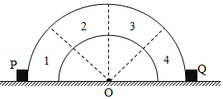

【分析】分别以第2块石块和四块石块为研究对象，受力分析结合共点力的平衡条件可以求出作用力，进而求出比值关系。

【解答】解：以第2块石块为研究对象，受力分析如图

由共点力的平衡条件可知

F12sin45°＝G

F12cos45°＝F32

整理可得F12＝菁优网-jyeooG

F32＝G

又由牛顿第三定律可知，第2块石块对第3块石块的作用力大小等于第3块石块对第2块石块的作用力大小，故

第1块石块对第2块石块的作用力和第2块石块对第3块石块的作用力大小之比为菁优网-jyeoo：1；

以四块石块为整体受力分析，设地面对第1块石块的作用力为N，则由共点力的平衡条件可得

在竖直方向2N＝4G

即N＝2G

由牛顿第三定律可知第1块石块对地面的作用力大小N′＝N＝2G。

故答案为：菁优网-jyeoo：1，2G。

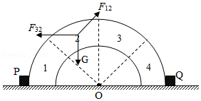

【点评】在受力分析时，整体法和隔离法是常用的方法，一定要熟练掌握。

35．（奉贤区二模）如图，一个带电小球，电量大小为q、质量为m，用绝缘丝线悬挂在水平天花板上。当它处于斜向下与水平方向成θ角的匀强电场中，小球平衡时丝线恰好与水平方向成θ角。重力加速度为g，则小球带电　负　（选填“正”或“负”），则此电场强度的大小为　菁优网-jyeoo　。

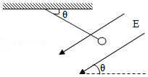

【分析】根据平衡条件判断电场力的方向，由此确定小球的电性；根据平衡条件求解电场强度大小。

【解答】解：根据平衡条件可得电场力的方向沿电场线的反方向，所以小球带负电；

竖直方向根据平衡条件可得：Tsinθ+qEsinθ＝mg

水平方向根据平衡条件可得：Tcosθ＝qEcosθ

联立解得：E＝菁优网-jyeoo。

故答案为：负；菁优网-jyeoo。

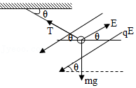

【点评】本题主要是考查电场力作用下共点力的平衡问题，关键是弄清楚小球的受力情况，根据平衡条件进行解答。

36．（安庆期末）将一横截面为扇形的物体B放在水平面上，一小滑块A放在物体B上，如图所示，已知物体B的质量为M，滑块A的质量为m，除了物体B与水平面间的摩擦力之外，其余接触面的摩擦力均可忽略不计。当整个装置静止时，滑块A和物体B接触的一面与竖直挡板之间的夹角为θ，重力加速度为g，则物体B对水平面的压力大小为　（M+m）g　，物体B受水平面的摩擦力大小为　菁优网-jyeoo　。

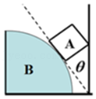

【分析】首先对小滑块A受力分析，根据平衡条件求解挡板的支持力；然后对整体受力分析，根据平衡条件力列式求解地面支持力和静摩擦力大小，再根据牛顿第三定律分析。

【解答】解：对小滑块A受力分析，受到重力、B对A的支持力和挡板对A的支持力，如图1所示：

根据平衡条件，有：F2＝菁优网-jyeoo；

对AB整体受力分析，受重力、水平面支持力、竖直挡板支持力、水平面的静摩擦力，如图2所示：

竖直方向根据平衡条件可得水平面对B的支持力大小为：FN＝（M+m）g

水平方向根据平衡条件可得水平面对B的摩擦力大小为：f＝F2＝菁优网-jyeoo；

再根据牛顿第三定律可得物体B对水平面的压力大小为（M+m）g。

故答案为：（M+m）g；菁优网-jyeoo。

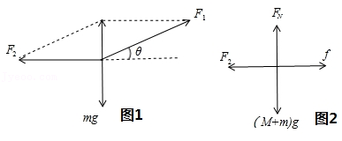

【点评】本题主要是考查了共点力的平衡问题，解答此类问题的一般步骤是：确定研究对象、进行受力分析、利用平行四边形法则进行力的合成或者是正交分解法进行力的分解，然后在坐标轴上建立平衡方程进行解答。注意整体法和隔离法的应用。

37．（嘉兴期末）如图所示，有一倾角θ＝30°的斜面体B固定于水平地面上，质量为m的物体A放置于B上，其左侧面与水平轻弹簧接触。现对轻弹簧施加一个水平作用力，A和B始终保持静止，弹簧始终在弹性限度内。当A、B之间的摩擦力为0时，弹簧弹力大小为　菁优网-jyeoomg　；当弹簧弹力大小为菁优网-jyeoomg时，A所受摩擦力大小为　mg　。

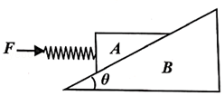

【分析】对滑块A受力分析，考虑弹簧弹力的平行斜面分量与重力的下滑分量的大小关系，得到滑块相对斜面的运动趋势，判断静摩擦力的有无和方向，根据平衡条件求解摩擦力大小。

【解答】解：对物体A受力分析，受重力、支持力、弹簧的弹力，可能会有平行斜面的静摩擦力，设弹簧弹力大小为为F；

如果Fcos30°＝mgsin30°，即F＝菁优网-jyeoomg时，A所受的摩擦力为零；

当弹簧弹力大小为F′＝菁优网-jyeoomg＞菁优网-jyeoomg时，A有沿斜面向上的运动趋势，受到的摩擦力大小为f＝F′cos30°﹣mgsin30°＝菁优网-jyeoomg×菁优网-jyeoo﹣mg×菁优网-jyeoo＝mg，方向沿着斜面向下。

故答案为：菁优网-jyeoomg；mg。

【点评】本题主要是考查了共点力的平衡问题，关键是能够确定研究对象、进行受力分析、利用平行四边形法则进行力的合成，然后建立平衡方程进行解答。

38．（蚌埠期末）如图，倾角为θ的长斜面A固定在水平面上，滑块B、C叠放在一起沿斜面匀速下滑，且始终保持相对静止，B上表面倾斜。则滑块B受到　5　个力作用；滑块C受到　3　个力作用。

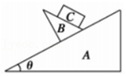

【分析】分别以B和C为研究对象，按照先分析重力、再分析接触面的弹力、最后分析摩擦力的顺序进行分析。

【解答】解：对滑块B分析，滑块B受到重力、斜面的支持力和摩擦力、C对B的压力、由于C相对于B上表面有下滑的趋势，所以C对B有向下的摩擦力，故B受到5个力的作用；

对滑块C分析，滑块C受到重力、B对C的支持力，B对C的静摩擦力的作用，故C受到3个力。

故答案为：5；3。

【点评】对于物体的受力分析，解题方法是：确定研究对象，首先分析重力，再分析接触面的弹力和摩擦力，最后分析非接触力（电场力或磁场力），只分析物体受到的力，不分析物体对外施加的力。

39．（二道区校级期末）如图所示，物块A在倾斜的木板上匀速下滑，已知木板的倾角为α，则物块和木板间的动摩擦因数为　tanα　。

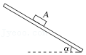

【分析】以物块为研究对象进行受力分析，沿木板方向根据平衡条件求解物块和木板间的动摩擦因数。

【解答】解：物块沿木板下滑过程中受到重力mg、支持力N和摩擦力f，如图所示：

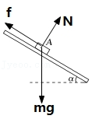

沿木板方向根据平衡条件可得：mgsinα＝f

根据滑动摩擦力的计算公式可得：f＝μN＝μmgcosα

解得物块和木板间的动摩擦因数为：μ＝tanα。

故答案为：tanα。

【点评】本题主要是考查了共点力的平衡问题，关键是能够确定研究对象、进行受力分析、利用平衡条件建立平衡方程进行解答。

40．（虹口区期末）如图，三块完全相同的磁铁A、B、C套在固定的光滑竖直杆上，相邻磁铁间同名磁极相对。平衡后A、B均悬浮在空中，C在桌面上，则相邻两块磁铁间的距离h1　＞　h2（选填“＞”、“＜”或“＝”）。若缓慢下压磁铁A，则磁铁之间因为相互作用力而具有的势能将　增大　（选填“增大”、“减小”或“不变”）。

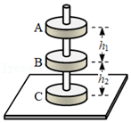

【分析】先对A受力分析，再对B受力分析，根据平衡条件判断A、B间斥力和B、C间斥力的大小，再根据间距越小斥力越大进行判断．

【解答】解：对A受力分析，受重力和B的排斥力F1，根据平衡条件，有：F1＝mg；

对B受力分析，受重力，A对其向下的排斥力F′1，C对其向上的排斥力F2，根据平衡条件，有：mg+F′1＝F2；

根据牛顿第三定律，有：F1＝F′1；

故F2＞F1

由于间距越小斥力越大，故h1＞h2；

向下压系统，对系统做正功，故系统储存的势能增加；

故答案为：＞，增加．

【点评】本题关键是受力分析后根据平衡条件列式，再比较斥力的大小；对于势能，外力对其做正功，势能增加．

41．（虹口区期末）如图，两根电线杆之间架起的电线由于自身重力的作用，中间总是稍有下垂。已知两杆之间电线的总质量为m，端点处的切线与水平方向的夹角为θ，则最低点C处的张力FTC＝　菁优网-jyeoo　。冬天，由于热胀冷缩的原因，θ会变小，试解释工作员人员架设电线不能绷紧的原因：　若绷紧，冬天时θ会很小，电线的张力会很大，电线容易被拉断。　。

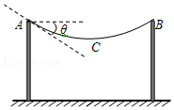

【分析】对左半边电线受力分析，根据共点力平衡条件求解最低点C处的张力；θ会变小，电线的张力将变大，电线容易被拉断。

【解答】解：对左半边电线受力分析，受拉力TA、重力菁优网-jyeoomg和张力FTC，如图所示：

根据共点力平衡条件，有：

FTC＝菁优网-jyeoo＝菁优网-jyeoo；

冬天冷缩，θ变小，根据FTC＝菁优网-jyeoo可知电线的张力将变大，电线容易被拉断，所以，电线不能绷的过紧。

故答案为：菁优网-jyeoo；若绷紧，冬天时θ会很小，电线的张力会很大，电线容易被拉断。

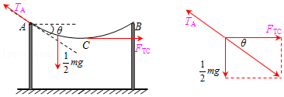

【点评】本题主要是考查了共点力的平衡问题，解答此类问题的一般步骤是：确定研究对象、进行受力分析、利用平行四边形法则进行力的合成，然后建立平衡方程进行解答。

42．（宝山区校级期中）如图，质量为m、横截面为直角三角形的物块ABC，AB边靠在竖直墙面上，与竖直墙面之间的动摩擦因数为μ，∠ABC＝α。现用方向垂直于斜面BC，大小为F的推力作用在物块上，物块静止不动，重力加速度为g，则竖直墙面对物块的摩擦力大小为　mg+Fsinα　。若最大静摩擦力等于滑动摩擦力，要使物块保持静止，动摩擦因数应满足　μ≥mg+FsinαFcosα　。

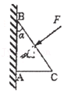

【分析】先对物体受力分析，然后根据共点力平衡条件，结合正交分解法求解出摩擦力的大小．

【解答】解：（1）对木块受力分析，受推力F、重力G、支持力N和向上的静摩擦力f，如图

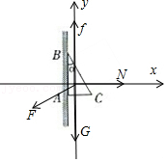

由于物体保持静止，根据共点力平衡条件，有

x方向 N﹣Fcosα＝0

y方向 f﹣G﹣Fsinα＝0

由以上两式，解得

f＝mg+Fsinα

（2）竖直方向上合力为零，有：mg+Fsinα＝f

又 f＝μN

解得：μ＝菁优网-jyeoo＝菁优网-jyeoo

要使物块保持静止，动摩擦因数应满足μ≥菁优网-jyeoo

【点评】本题很多同学有一种方法得出一种答案后即以为完成了本题，但确忽略了题目中的重要条件；因物理一直有不定项选择题，故应注意培养全面分析问题的能力．

43．（红塔区校级月考）图中，三个物体的重力均为200N。图a中，物体还受到大小为50N、方向竖直向上的拉力，则水平地面对物体的支持力F1＝　150　N；图b中，不计绳和动滑轮的重力及摩擦，则匀速提起重物时拉力F2＝　100　N；图c中，大小活塞的面积之比是5：1，不计摩擦及活塞的重力，则匀速举起重物时压力F3＝　40　N。

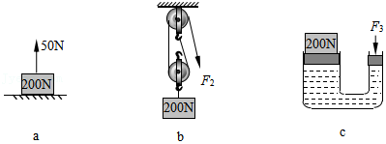

【分析】对图a中的物体受力分析，根据三力平衡求出支持力；由图b知使用滑轮组承担物重的绳子股数n，根据动滑轮的特点求解力；知道左边活塞受到力的大小和两个活塞的受力面积关系，利用帕斯卡原理求竖直向下压右边活塞的力F3。

【解答】解：对于图a：静止在水平地面上的物体受到竖直向下的重力、竖直向上的拉力和竖直向上的支持力的作用，这三个力的合力为0，则支持力为F1＝G﹣F'＝200N﹣50N＝150N；

对于图b：由图知，n＝2，则F2＝菁优网-jyeooG＝菁优网-jyeoo×200N＝100N；

对于图c：设左边活塞的面积为S1，右边活塞面积为S2，

因为两边压强相等，p＝菁优网-jyeoo；

所以菁优网-jyeoo＝菁优网-jyeoo，

可得F3＝菁优网-jyeoo＝200N×菁优网-jyeoo＝40N；

即F3＝40N。

故答案为：150；100；40。

【点评】本题综合考查了力的平衡条件分析、动滑轮的特点以及帕斯卡原理，知道固体能够单方向传递力、液体能够向各个方向大小不变的传递压强。

**四．计算题（共9小题）**

44．（武胜县校级月考）如图所示，在天花板上用悬线OA悬挂一个滑轮，物块m2＝5kg通过细绳经滑轮将物块m1＝2kg悬吊在空中。斜绳与竖直方向夹角α＝60°，m2静止在水平地面上，滑轮与绳的质量及滑轮的摩擦不计，g取10m/s2，求：

（1）m2对地面的压力及m2所受摩擦力的大小；

（2）悬线OA对滑轮的拉力。

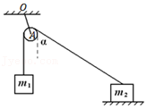

【分析】（1）两个物体均处于静止状态，对m1分析可表示出拉力F，同一根绳子上的力相等，建立m1、m2之间的联系，对m2受力分析应用平衡条件便可求解；

（2）以滑轮为研究对象，根据平衡条件求解悬线OA对滑轮的拉力。

【解答】解：（1）对两个物块受力分析如图所示。

物体m1受到重力绳的拉力F处于平衡，则得：F＝m1g＝2×10N＝20N

物体m2受到重力、绳的拉力F、地面支持力N、和地面摩擦力f处于平衡，

竖直方向根据平衡条件可得：N+Fcosθ＝m2g

水平方向根据平衡条件可得：f＝Fsinθ

联立解得：N＝40N，f＝10菁优网-jyeooN；

（2）设OA对滑轮的拉力为T，由力合成平行四边形定则知识可知得：

T＝2Fcos30°＝2×菁优网-jyeooN＝20菁优网-jyeooN，方向与竖直方向成30°斜向左上方。

答：（1）m2对地面的压力为40N，m2所受摩擦力的大小为10菁优网-jyeooN；

（2）悬线OA对滑轮的拉力为20菁优网-jyeooN，方向与竖直方向成30°斜向左上方。

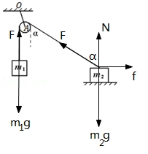

【点评】本题主要是考查了共点力的平衡问题，关键是能够确定研究对象、进行受力分析、利用平行四边形法则进行力的合成，然后建立平衡方程进行解答。

45．（河南月考）质量为m＝5kg的小物块P放置在水平地面上，在大小为F＝25N的水平推力作用下，做匀速直线运动。已知重力加速度g取10m/s2，最大静摩擦力等于滑动摩擦力。

（1）求P与水平面间的动摩擦因数；

（2）若把推力F改为与水平面成37°角斜向下，推力F大小不变，sin37°＝0.6，cos37°＝0.8，求P受到的摩擦力大小。

【分析】（1）根据共点力的平衡，结合滑动摩擦力和压力的关系可以求出动摩擦因数；

（2）先判断P是否能运动，再根据已知量求P受到的摩擦力大小。

【解答】解：（1）竖直方向受力平衡，有FN1＝mg＝5×10N＝50N

水平方向匀速运动有F＝Ff

又滑动摩擦力Ff＝μFN1

联立解得μ＝0.5

（2）根据力的分解可知F在水平方向上的分力Fx＝Fcosθ

在竖直向下的分力为Fy＝Fsinθ

由题意竖直方向受力平衡，有FN2＝mg+Fy

物体P受到的最大静摩擦力Fm＝μFN2

代入数据可得Fm＝32.5N＞Fx＝20N，可知P静止不动

根据水平方向受力平衡可得P受到的静摩擦力为F2＝Fx＝20N

答：（1）P与水平面间的动摩擦因数为0.5；

（2）P受到的摩擦力大小为20N。

【点评】在处理摩擦力问题时，要注意判断物体受到的是静摩擦力还是滑动摩擦力。

46．（邢台月考）如图所示，水平轻绳AB一端固定在墙上，另一端连接小球A；另一根轻绳AO两端分别连接小球A和天花板。已知小球A的质量mA＝菁优网-jyeookg，轻绳OA与竖直方向的夹角为30°，小球A处于静止状态，取重力加速度大小g＝10m/s2，求：

（1）轻绳AB的张力大小T；

（2）轻绳OA的张力大小T′。

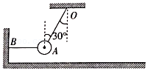

【分析】（1）对小球A进行受力分析并正交分解，水平方向根据平衡条件列方程求解得轻绳AB的张力。

（2）对小球A进行受力分析并正交分解，竖直方向根据平衡条件列方程求解得轻绳OA的张力。

【解答】解：（1）对小球A进行受力分析可知，小球A受重力、轻绳AB的拉力T和轻绳OA的拉力T'，

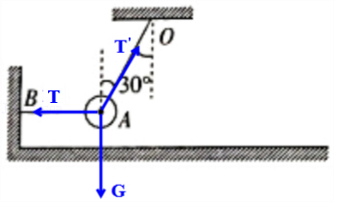

根据平衡条件得

T＝mAgtan30°

代入数据，解得T＝10N；

（2）轻绳OA的拉力记为T'，根据平衡条件，则有T'＝菁优网-jyeoo，

代入数据，解得T'＝20N；

答：（1）轻绳AB的张力大小T为10N；

（2）轻绳OA的张力大小T′为20N。

【点评】本题主要是考查了共点力的平衡问题，解答此类问题的一般步骤是：确定研究对象、进行受力分析、利用平行四边形法则进行力的合成或者是正交分解法进行力的分解，然后建立平衡方程进行解答。

47．（长沙月考）试用学过的物理知识解释下面生活中的自锁现象。拖把是由拖杆和拖把头构成的擦地工具（如图）。设拖把头的质量为m，拖杆质量可以忽略，拖把头与地板之间的动摩擦因数为常数μ，重力加速度为g，某同学用该拖把在水平地板上拖地时，沿拖杆方向推拖把，拖杆与竖直方向的夹角为θ。

（1）若拖把头在地板上匀速移动，求推拖把的力的大小；

（2）已知存在一临界角θ，若θ≤θ0，则不管沿拖杆方向的推力多大，都不可能使拖把从静止开始运动。求这一临界角的正切tanθ0。

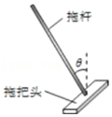

【分析】（1）对拖把头受力分析，正交分解，根据共点力平衡即可求解；

（2）受力分析，利用数学知识求解临界值。

【解答】解：（1）拖把头受到重力、支持力、推力和摩擦力处于平衡，设该同学沿拖杆方向用大小为F的力推拖把。

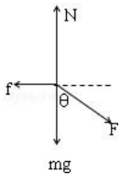

将推拖把的力沿竖直和水平方向分解，

按平衡条件有

竖直方向上：Fcosθ+mg＝N

水平方向上：Fsinθ＝f

式中N和f分别为地板对拖把的正压力和摩擦力。按摩擦定律有f＝μN

联立解得：菁优网-jyeoo；

（2）若不管沿拖杆方向用多大的力不能使拖把从静止开始运动，现考查使上式成立的θ角的取值范围。

注意到上式右边总是大于零，且当F无限大时极限为零，有sinθ﹣μcosθ≤0

使上式成立的θ角满足θ≤θ0，这里θ0是题中所定义的临界角，即当θ≤θ0时，不管沿拖杆方向用多大的力都推不动拖把。临界角的正切为tanθ0＝μ；

答：（1）若拖把头在地板上匀速移动，推拖把的力的大小为菁优网-jyeoo；

（2）这一临界角的正切tanθ0为μ。

【点评】本题考查共点力平衡问题，注意第二问临界情况的求解。

48．（安徽月考）如图甲所示，笔记本电脑质量为m，它的散热底座一般设置有四个卡位用来调节角度，某同学将电脑放在散热底座上，调至卡位4（如图乙中实线所示），散热底座斜面与水平方向夹角为α时，电脑静止在散热底座斜面上。重力加速度为g，求：

（1）此时电脑所受弹力的大小和摩擦力的大小；

（2）当调至卡位1（如图乙中虚线所示），散热底座斜面的倾角增大到θ（θ＞α）时，轻推电脑刚好沿散热底座斜面匀速下滑，电脑和散热底座斜面之间的动摩擦因数为多少？

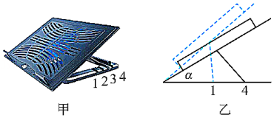

【分析】（1）根据平衡状态的条件可得电脑所受弹力的大小和摩擦力大小；

（2）电脑刚好沿散热底座斜面匀速下滑时摩擦力等于重力沿底座的分力大小，根据平衡条件结合摩擦力的计算公式求解。

【解答】解：（1）电脑在散热座上受到重力mg、散热座的支持力N和摩擦力f的作用保持平衡状态，受力分析如图所示。

根据平衡状态的条件可得电脑所受弹力的大小为：N＝mgcosα，摩擦力大小为：f＝mgsinα；

（2）当卡位4调至卡位1时，散热底座斜面的倾角增大到θ，此时电脑刚好沿散热底座斜面匀速下滑，

根据平衡条件可得：mgsinθ＝μmgcosθ

解得：μ＝tanθ。

答：（1）此时电脑所受弹力的大小为mgcosα，摩擦力的大小为mgsinα；

（2）电脑和散热底座斜面之间的动摩擦因数为tanθ。

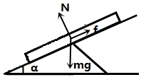

【点评】本题主要是考查了共点力的平衡问题，解答此类问题的一般步骤是：确定研究对象、进行受力分析、利用平行四边形法则进行力的合成或者是正交分解法进行力的分解，然后在坐标轴上建立平衡方程进行解答。

49．（衢州月考）如图所示，倾角为α的粗糙斜面上放着一个重为G的木箱，用大小为F、方向与斜面成β角的恒力斜向上拉着木箱，木箱沿斜面匀速上滑。求

（1）拉力F沿斜面向上的分力大小F1；

（2）箱子对斜面的压力大小FN；

（3）箱子受到的摩擦力Ff。

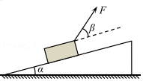

【分析】（1）以木箱为研究对象进行受力分析，根据力的分解求解拉力F沿斜面向上的分力大小；

（2）对木箱在垂直于斜面方向根据平衡条件结合牛顿第三定律可得箱子对斜面的压力大小；

（3）对箱子沿斜面方向根据平衡条件求解摩擦力。

【解答】解：以木箱为研究对象，受到重力、支持力、拉力和摩擦力，如图所示。

（1）拉力F沿斜面向上的分力大小F1＝Fcosβ；

（2）对木箱在垂直于斜面方向根据平衡条件可得：N＝Gcosα﹣Fsinβ

根据牛顿第三定律可得箱子对斜面的压力大小为：FN＝N＝Gcosα﹣Fsinβ

（3）对箱子沿斜面方向根据平衡条件可得：Ff＝Fcosβ﹣Gsinα

方向沿斜面向下。

答：（1）拉力F沿斜面向上的分力大小为Fcosβ；

（2）箱子对斜面的压力大小为Gcosα﹣Fsinβ；

（3）箱子受到的摩擦力为Fcosβ﹣Gsinα，方向沿斜面向下。

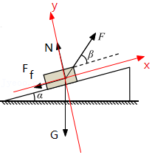

【点评】本题主要是考查了共点力的平衡问题，解答此类问题的一般步骤是：确定研究对象、进行受力分析、利用平行四边形法则进行力的合成或者是正交分解法进行力的分解，然后在坐标轴上建立平衡方程进行解答。

50．（成都月考）如图所示，细绳AO一端系在天花板上，另一端系住一动滑轮；细绳BC跨过动滑轮，端系着质量为m＝10kg的物块，另一端系在竖直墙上且BO水平，整个装置处于静止状态。细绳能承受的最大张力均为100菁优网-jyeooN，忽略绳子和滑轮的质量，不计绳子与滑轮间的摩擦，g取10m/s2。求：

（1）细绳AO张力大小及与天花板间的夹角；

（2）若B在墙上的位置可以变动，要使悬挂滑轮的细绳AO不被拉断，系在墙上的细绳BO与竖直墙的最小夹角。

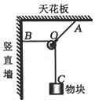

【分析】作出受力分析图，结合共点力平衡条件，可以列式求出三个力矢量长度的关系，即可求出三个力大小关系，以及与角度的关系

【解答】解：（1）如图1所示，滑轮受三力而平衡，设BO张力为F1，AO张力为F2，悬挂滑轮绳子的张力F1＝mg＝100N，菁优网-jyeoo，AO绳与天花板间的夹角为45°，

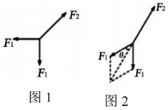

（2）如图2所示滑轮受到三力作用，F1大小不变，夹角越小，合力就越大，F2也越大，因此系在墙上的位置向下移动到某一位置，可以使悬挂滑轮的绳子刚被拉断，系在墙上的绳子与墙的夹角最小。

根据平行四边形定则可知F2＝2F1cosθ，

那么θ＝30°，

系在墙上的绳子与墙的最小夹角为α＝60°。

答：（1）细绳AO张力大小为100菁优网-jyeooN，与天花板间的夹角为45°；

（2）若B在墙上的位置可以变动，要使悬挂滑轮的细绳AO不被拉断，系在墙上的细绳BO与竖直墙的最小夹角为60°。

【点评】本题考查共点力平衡条件，要求学生作出受力分析图，结合受力分析图进行分析，难度中等。

51．（山西期末）在太原市汾河公园雨污分流改造施工中，预制构件需用起重机送至深深的排水沟内进行安装。如图，起重机将构件放到预定的深度时悬空保持静止，井下工人通过拉固定在O点的轻绳将构件微调到准确位置。已知构件的质量m＝500kg，则当OQ绳水平、PO绳与竖直方向的夹角θ＝5°且构件保持静止状态时。（取sin5°＝0.09，cos5°＝1，g＝10m/s2）

（1）求OP、OQ绳拉力的大小；

（2）设最大静摩擦力等于滑动摩擦擦力，那么站在水平台板上质量为60kg的工人，鞋底与台板间的动摩擦因数至少是多大？

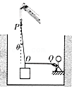

【分析】（1）对O点受力分析，根据共点力平衡求出两绳子的拉力；

（2）对工人受力分析可求出摩擦力，进而求出动摩擦因数。

【解答】解：（1）OP、OQ绳拉力的大小分别为F1、F2，由平衡条件得

F1cos5°＝mg

F1sin5°＝F2

解得：F1＝5000N，F2＝450N

（2）站在水平台板上的工人受到的摩擦力大小为f，鞋底与台板间的动摩擦因数至少为μ，则

f＝F2

f＝μMg

解得：μ＝0.75

答：（1）OP、OQ绳拉力的大小分别为5000N和450N；

（2）鞋底与台板间的动摩擦因数至少是为0.75.

【点评】本题考查共点力受力平衡，选好研究对象是关键。关于摩擦力求解的问题，找临界值时特别注意最大静摩擦力与滑动摩擦擦力的关系。

52．（广州期末）如图所示，两平行金属导轨间的距离L，金属导轨所在的平面与水平面夹角θ，在导轨所在平面内，分布着磁感应强度B、方向垂直于导轨所在平面的匀强磁场。金属导轨的一端接有电动势E、内阻r的直流电源。现把一个质量m的导体棒ab放在金属导轨上，导体棒恰好静止。导体棒与金属导轨垂直、且接触良好，导体棒与金属导轨接触的两点间的电阻R，金属导轨电阻不计，求：

（1）导体棒受到的安培力大小及方向；

（2）导体棒受到的摩擦力。

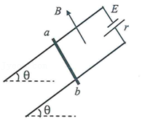

【分析】（1）根据闭合电路的欧姆定律求的电流，由F＝BIL求的安培力，根据左手定则知安培力方向；

（2）分析摩擦力的方向可能沿斜面向上也可能沿斜面向下，然后根据共点力平衡即可求导体棒受到的摩擦力。

【解答】解；（1）导体棒、金属导轨和直流电源构成闭合电路，

根据闭合电路欧姆定律有 I＝菁优网-jyeoo，

导体神受到的安培力F安＝BIL＝菁优网-jyeoo，方向沿斜面向上。

（2）若导体棒所受重力沿斜面向下的分力大于安培力，根据共点力平衡条件有：mgsinθ＝F安+f

解得：f＝mgsinθ﹣菁优网-jyeoo，方向沿斜面向上。

若导体棒所受重力沿斜面向下的分力小于安培力，根据共点力平衡条件有

mgsinθ+f＝F安

解得：f＝菁优网-jyeoo﹣mgsinθ，方向沿斜面向下。

答：（1）导体棒受到的安培力大小为菁优网-jyeoo，方向沿斜面向上；

（2）导体棒受到的摩擦力分别为：mgsinθ﹣菁优网-jyeoo，方向沿斜面向上；菁优网-jyeoo﹣mgsinθ，方向沿斜面向下。

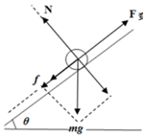

【点评】综合考查了闭合电路欧姆定律和安培力的计算，以及共点力平衡、力的合成分解，综合性强，难度相对较大，注意静摩擦力的大小和方向都会随外力的变化而变化。